«Último_abono_modificado» | «Adeudo» | «Saldo_por_Vencer» | «Moratorio» | «Liquidación»
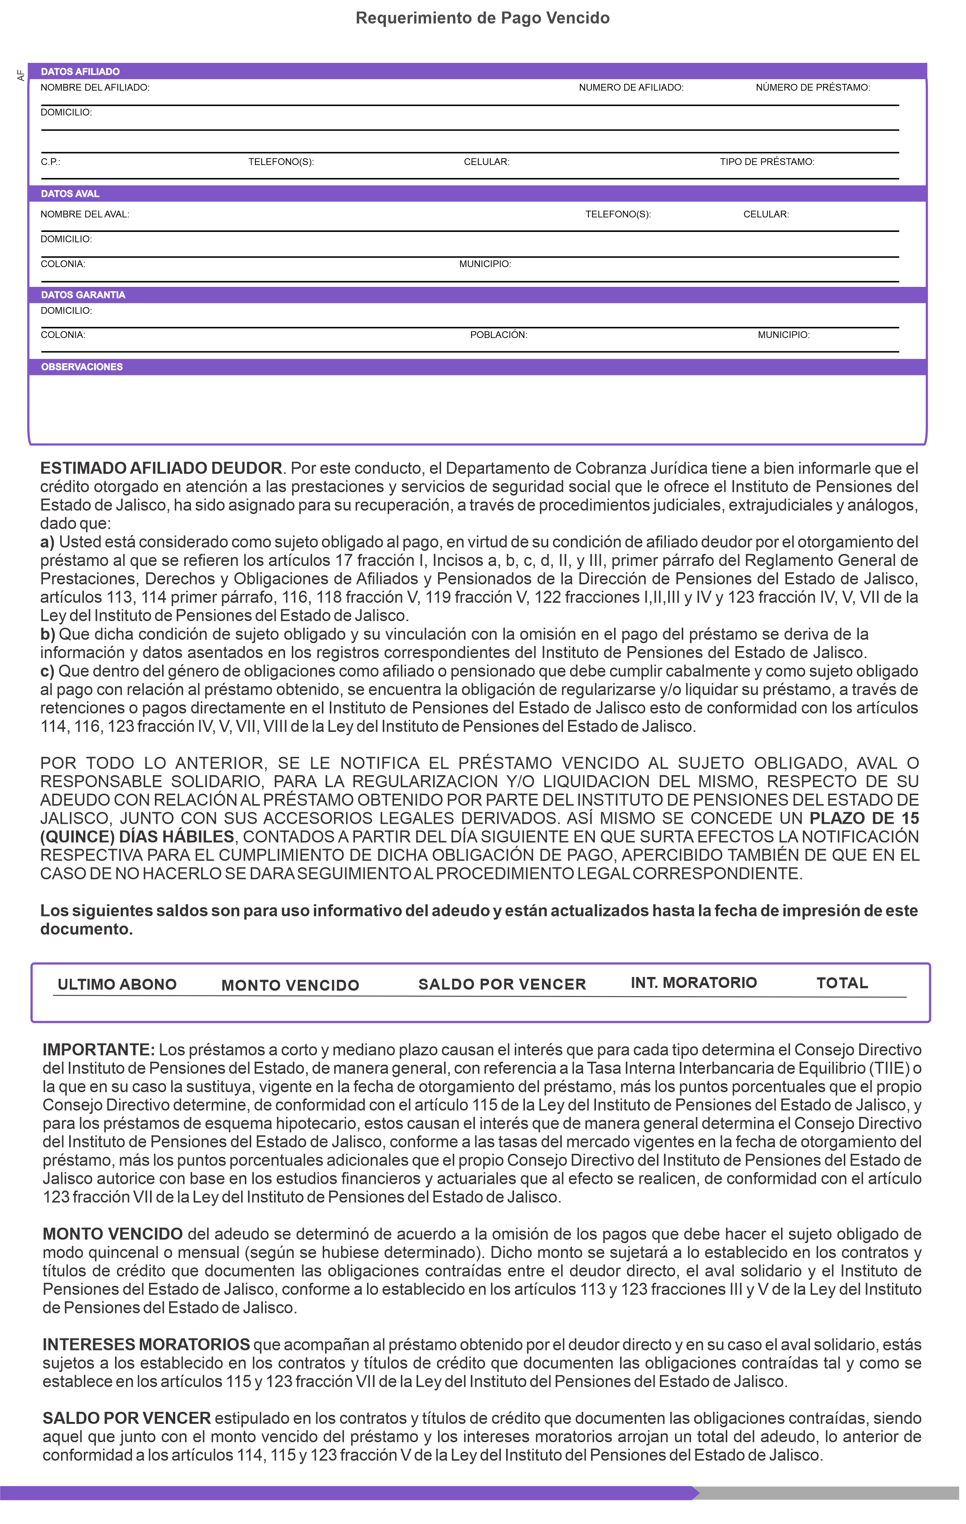
«Garantia_Direccion»
«Garantia_Colonia», «Garantia_Poblacion», «Garantia_Municipio»
«Aval_Teléfono»
«Aval_Celular»
«Aval_Colonia», «Aval_Municipio»
«Aval»
«Aval_Calle» «Aval_Exterior» «Aval_Interior»
«TIPO_PRÉSTAMO»
«Afiliado_Celular»
«Afiliado_Lada» «Afiliado_Teléfono»
«Afiliado_CP»
Población: «Afiliado_Población», Municipio: «Afiliado_Municipio»
«Afiliado_Calle» «Afiliado_Exterior» «Afiliado_Interior», Colonia: «Afiliado_Colonia»
«Afiliado» «Afiliado»
«Nombre»
«Sub_Estatus_Id»
«orden_Impresion»
«Pmo» -
«Préstamo»
«Codebar»
Fecha de emisión: «fecha_Emisión»

